**CRITERE 3.4**

relance theorique et suivi des abandons

La réelle implication de nos élèves dans leur formation est primordiale non seulement et en premier lieu pour leur réussite dans des délais raisonnable et à moindre coût mais également par conséquent pour notre notoriété. Il est donc dans l’intérêt de toutes les parties de s’assurer de cet engagement et d’anticiper les éventuels abandons.

Nous possédons un certain nombre d’outils principalement informatique pour suivre, informer et même relancer (si nécessaire) nos élèves tout au long de leur formation.

Nos outils informatiques ELGEAWEB (logiciel de gestion) et EASYSYSTEME (plateforme pédagogique) nous permettent :

* **D’informer et suivre les élèves**
* De la réception de leur outil « Code en ligne »
* Du suivi de leur progression pédagogique théorique et pratique
* Du suivi de leur nombre heures de conduite
* D’envoyer des mails pour le suivi de leur dossier
* **De relever les absences et prévenir les abandons**
* Les élèves sont alertés automatiquement par mail lorsqu’ils ne se rendent pas sur leur code en ligne
* Notre logiciel permet de « statuer » un élève comme étant en abandon. Cela permet d’éditer facilement la liste des élèves en abandon
* Un listing des élèves n’ayant pas été programmé depuis plus de 3 mois est disponible dans ELGEAWEB
* Un listing des élèves ayant eu leur ETG et n’ayant pas été programmé est disponible dans ELGEAWEB
* Un listing des élèves en échec à l’examen pratique et n’ayant pas été programmé est disponible dans ELGEAWEB

Suite à la détection de l’absence des élèves ou de leur non implication dans leur formation, nous les appelons pour en connaitre les raisons. En ce qui concerne les mineurs, nous contactons leurs représentants légaux.

Relance théorique automatique après une absence trop longue sur la plateforme Pass-rousseau

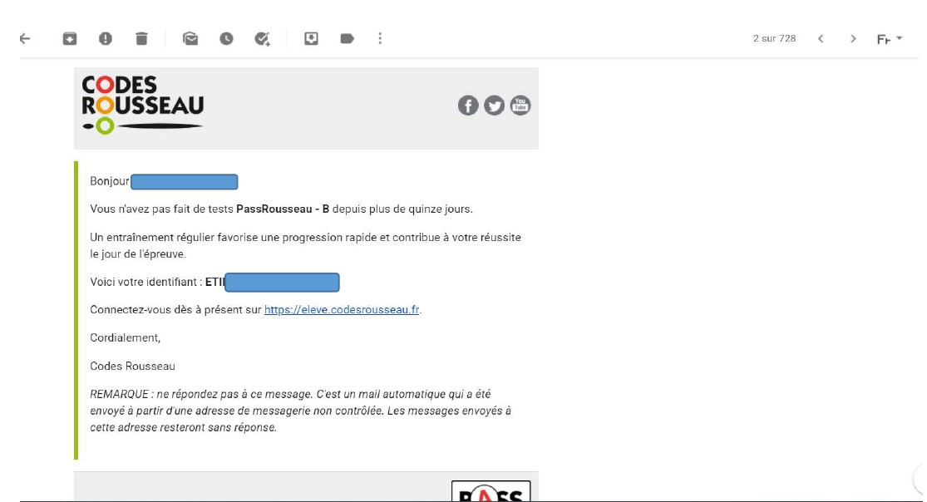

TABLEAU de SUIVI DES ABANDONS

|  |  |  |  |  |  |  |  |
| --- | --- | --- | --- | --- | --- | --- | --- |
| 👤  Nom Prénom | 🗓️  Date d'inscription | 🎓  Date obtention code | ⏱️  Nombre Heures réalisées | ⏳ Nombre Heures prévues | 🔔 Date 1ère relance | 🔔 Date 2ème relance | ❌  Motif d'abandon |
|  |  |  |  |  |  |  |  |
|  |  |  |  |  |  |  |  |
|  |  |  |  |  |  |  |  |
|  |  |  |  |  |  |  |  |
|  |  |  |  |  |  |  |  |
|  |  |  |  |  |  |  |  |
|  |  |  |  |  |  |  |  |